

**NÚCLEO DE EDUCAÇÃO A DISTÂNCIA (NEAD)**

**Proposta do Projeto**

**APLICAÇÃO PRÁTICA**

**Turma: EIN422-60: Práticas de Programação em Sistemas Web**

**Professor: Miguel Carvalho**

**Semestre: 2021/2**

**Aluno(a): Alexsandro Marciel**

**ORIENTAÇÕES DA ATIVIDADE:**

Dessa maneira, nessa AP3 você deve modificar o site da AP1 e acrescentar um formulário, CSS e Javascript.

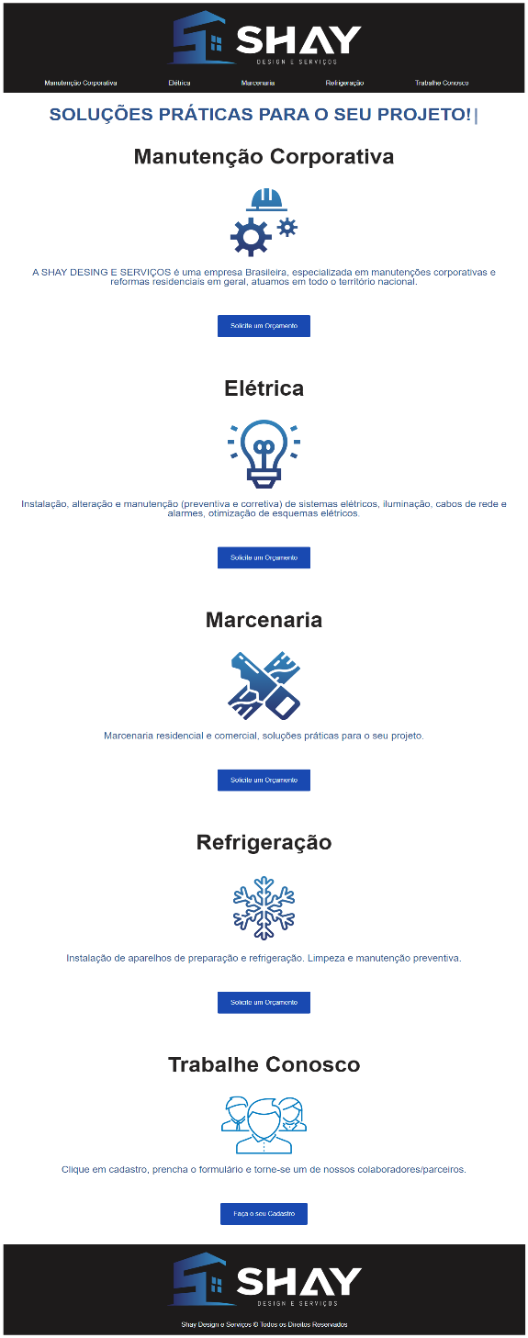

**Print de Tela do Site:**

**Print de Tela do Formulário:**

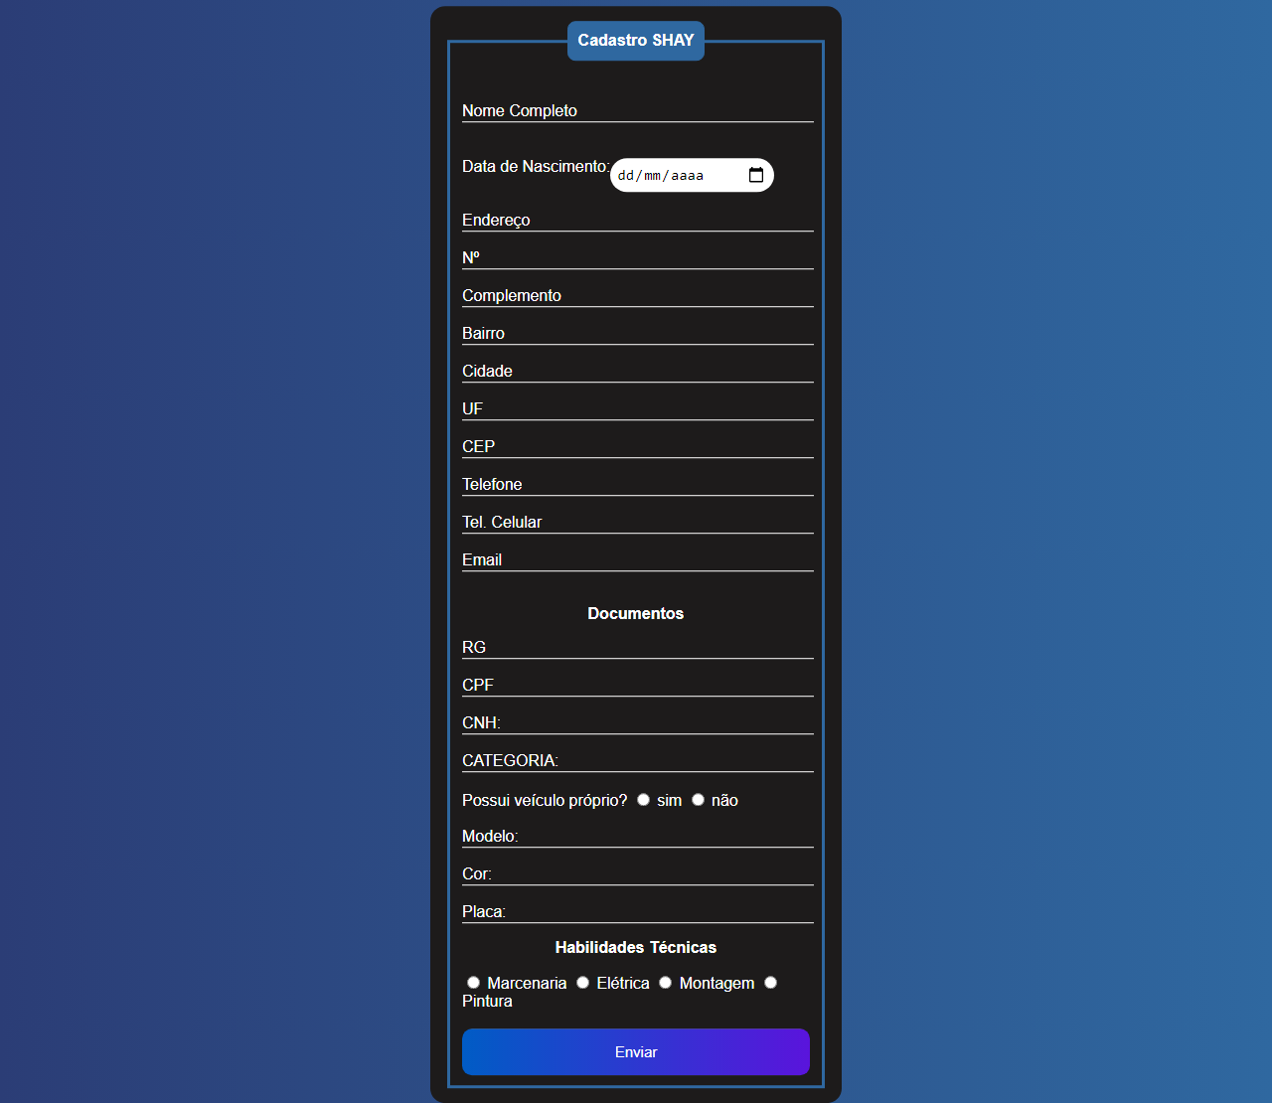

**Código/Site:**

<!DOCTYPE html>

<html lang="pt-br">

<head>

    <meta charset="UTF-8">

    <meta http-equiv="X-UA-Compatible" content="IE=edge">

    <meta name="viewport" content="width=device-width, initial-scale=1.0">

    <meta http-equiv="X-UA-Compatible" content="ie=edge">

    <title>Ap3_SHAY DESING E SERVIÇOS</title>

    <link rel="stylesheet" href="estilo.css">

    <link rel="preconnect" href="https://fonts.googleapis.com">

    <link rel="preconnect" href="https://fonts.gstatic.com" crossorigin>

    <link href="https: //fonts.googleapis.com/css2? family = Roboto: wght @ 100 & display = swap " rel=" stylesheet ">

</head>

<body class="body">

    <header class="menu_top">

        <img src="Imagem/LOGOTIPO-SHAY-HORIZONTAL-LETRAS-EM-NEGATIVO-d95e9eKbxvCVDv1W.png" alt="Logotipo">

        <nav>

            <ul>

                <a href="#Manutenção Corporativa">Manutenção Corporativa</a>

                <a href="#Elétrica">Elétrica</a>

                <a href="#Marcenaria">Marcenaria</a>

                <a href="#Refrigeração">Refrigeração</a>

                <a href="#Trabalhe Conosco">Trabalhe Conosco</a>

            </ul>

        </nav>

    </header>

    <h1 class="titulo">SOLUÇÕES PRÁTICAS PARA O SEU PROJETO!</h1>

    <script type="text/javascript">

        function typeWriter(elemento) {

            const textoArray = elemento.innerHTML.split('');

            elemento.innerHTML = '';

            textoArray.forEach((letra, i) => {

                setTimeout(() => elemento.innerHTML += letra, 75 * i);

            });

        }

        const titulo = document.querySelector('h1');

        typeWriter(titulo);

    </script>

    <div class="container" id="Manutenção Corporativa">

        <h3>Manutenção Corporativa</h3>

        <img src="Imagem/manutencao-A0xk9Q7W8QU54j98.png" alt="Manutenção Corporativa" title="Manutenção Corporativa">

        <p>A SHAY DESING E SERVIÇOS é uma empresa Brasileira, especializada em manutenções corporativas e reformas

            residenciais em geral, atuamos em todo o território nacional. </p>

        <a class="botão" href="https://api.whatsapp.com/send?phone=5521983796683&text=Ol%C3%A1%252C%20gostaria%20de%20solicitar%20um%20or%C3%A7amento."

            target="_blank">Solicite um Orçamento</a>

    </div>

    <div class="container" id="Elétrica">

        <h3>Elétrica</h3>

        <img src="Imagem/ideias-A85a93nZKpcDQQ7M.png" alt="Elétrica" title="Elétrica">

        <p>Instalação, alteração e manutenção (preventiva e corretiva) de sistemas elétricos, iluminação, cabos de rede

            e alarmes, otimização de esquemas elétricos.</p>

        <a class="botão"

            href="https://api.whatsapp.com/send?phone=5521983796683&text=Ol%C3%A1%252C%20gostaria%20de%20solicitar%20um%20or%C3%A7amento."

            target="_blank">Solicite um Orçamento</a>

    </div>

    <div class="container" id="Marcenaria">

        <h3>Marcenaria</h3>

        <img src="Imagem/carpintaria-YanWQjN71rUyMMze.png" alt="Marcenaria" title="Marcenaria">

        <p>Marcenaria residencial e comercial, soluções práticas para o seu projeto.</p>

        <a class="botão"

            href="https://api.whatsapp.com/send?phone=5521983796683&text=Ol%C3%A1%252C%20gostaria%20de%20solicitar%20um%20or%C3%A7amento."

            target="_blank">Solicite um Orçamento</a>

    </div>

    <div class="container" id="Refrigeração">

        <h3>Refrigeração</h3>

        <img src="Imagem/frio-mp8kb01N3rup3eb1.png" alt="Refrigeração" title="Refrigeração">

        <p>Instalação de aparelhos de preparação e refrigeração. Limpeza e manutenção preventiva.</p>

        <a class="botão"

            href="https://api.whatsapp.com/send?phone=5521983796683&text=Ol%C3%A1%252C%20gostaria%20de%20solicitar%20um%20or%C3%A7amento."

            target="_blank">Solicite um Orçamento</a>

    </div>

    <div class="container" id="Trabalhe Conosco">

        <h3>Trabalhe Conosco</h3>

        <img src="Imagem/icone-trabalhe conosco.png" alt="Refrigeração" title="Refrigeração">

        <p>Clique em cadastro, prencha o formulário e torne-se um de nossos colaboradores/parceiros.</p>

        <a class="botão" href="formulario.html" target="_blank">Faça o seu Cadastro</a>

    </div>

    <footer class="rodape">

        <img src="Imagem/LOGOTIPO-SHAY-HORIZONTAL-LETRAS-EM-NEGATIVO-d95e9eKbxvCVDv1W.png" alt="Logotipo">

        <p>Shay Design e Serviços © Todos os Direitos Reservados</p>

    </footer>

</body>

</html>

**Código/Formulário:**

<!DOCTYPE html>

<html lang="pt-br">

<head>

    <meta charset="UTF-8">

    <meta http-equiv="X-UA-Compatible" content="IE=edge">

    <meta name="viewport" content="width=device-width, initial-scale=1.0">

    <meta http-equiv="X-UA-Compatible" content="ie=edge">

    <title>Formulário</title>

    <link rel="stylesheet" href="formulario.css">

</head>

<body>

    <div class="box">

        <form action="">

            <fieldset>

                <legend><b>Cadastro SHAY</b></legend>

                <br><br>

                <div class="inputBox">

                    <input type="text" name="nome" id="nome" class="inputUser" required>

                    <label for="nome" class="labelInput">Nome Completo</label>

                </div>

                <br><br>

                <div class="inputBox">

                    <label for="data_nascimento">Data de Nascimento: </label>

                    <input type="date" name="data_nascimento" id="data_nascimento" required>

                </div>

                <br><br>

                <div class="inputBox">

                    <input type="text" name="endereco" id="endereco" class="inputUser" required>

                    <label for="endereco" class="labelInput">Endereço</label>

                </div>

                <br>

                <div class="inputBox">

                    <input type="text" name="nº" id="nº" class="inputUser" required>

                    <label for="Nº" class="labelInput">Nº</label>

                </div>

                <br>

                <div class="inputBox">

                    <input type="text" name="complemento" id="complemento" class="inputUser" required>

                    <label for="complemento: " class="labelInput">Complemento</label>

                </div>

                <br>

                <div class="inputBox">

                    <input type="text" name="bairro" id="bairro" class="inputUser" required>

                    <label for="bairro" class="labelInput">Bairro</label>

                </div>

                <br>

                <div class="inputBox">

                    <input type="text" name="cidade" id="cidade" class="inputUser" required>

                    <label for="cidade" class="labelInput">Cidade</label>

                </div>

                <br>

                <div class="inputBox">

                    <input type="text" name="uf" id="uf" class="inputUser" required>

                    <label for="uf" class="labelInput">UF</label>

                </div>

                <br>

                <div class="inputBox">

                    <input type="text" name="cep" id="cep" class="inputUser" required>

                    <label for="cep" class="labelInput">CEP</label>

                </div>

                <br>

                <div class="inputBox">

                    <input type="tel" name="telefone" id="telefone" class="inputUser" required>

                    <label for="telefone" class="labelInput">Telefone</label>

                </div>

                <br>

                <div class="inputBox">

                    <input type="tel" name="celular" id="celular" class="inputUser" required>

                    <label for="celular" class="labelInput">Tel. Celular</label>

                </div>

                <br>

                <div class="inputBox">

                    <input type="text" name="email" id="email" class="inputUser" required>

                    <label for="email" class="labelInput">Email</label>

                </div>

                <br>

                <p><b>Documentos</b></p>

                <div class="inputBox">

                    <input type="text" name="rg" id="rg" class="inputUser" required>

                    <label for="rg" class="labelInput">RG</label>

                </div>

                <br>

                <div class="inputBox">

                    <input type="text" name="cpf" id="cpf" class="inputUser" required>

                    <label for="cpf" class="labelInput">CPF</label>

                </div>

                <br>

                <div class="inputBox">

                    <input type="text" name="cnh" id="cnh" class="inputUser" required>

                    <label for="cnh" class="labelInput">CNH:</label>

                </div>

                <br>

                <div class="inputBox">

                    <input type="text" name="categoria" id="categoria" class="inputUser" required>

                    <label for="categoria" class="labelInput">CATEGORIA: </label>

                </div>

                <br>

                Possui veículo próprio?

                <input type="radio" name="veiculo" id="sim" value="sim" required>

                <label for="sim">sim</label>

                <input type="radio" name="veiculo" id="não" value="não" required>

                <label for="não">não</label>

                <br><br>

                <div class="inputBox">

                    <input type="text" name="modelo" id="modelo" class="inputUser" required>

                    <label for="modelo" class="labelInput">Modelo:</label>

                </div>

                <br>

                <div class="inputBox">

                    <input type="text" name="cor" id="cor" class="inputUser" required>

                    <label for="cor" class="labelInput">Cor:</label>

                </div>

                <br>

                <div class="inputBox">

                    <input type="text" name="placa" id="placa" class="inputUser" required>

                    <label for="placa" class="labelInput">Placa:</label>

                </div>

                <p><b>Habilidades Técnicas</b></p>

                <input type="radio">

                <label for=" Marcenaria">Marcenaria</label>

                <input type="radio">

                <label for=" Elétrica">Elétrica</label>

                <input type="radio">

                <label for="Montagem">Montagem</label>

                <input type="radio"><br>

                <label for=" Pintura">Pintura</label>

                <br><br>

                <input type="submit" name="submit" id="submit">

        </form>

        </fieldset>

    </div>

</body>

</html>